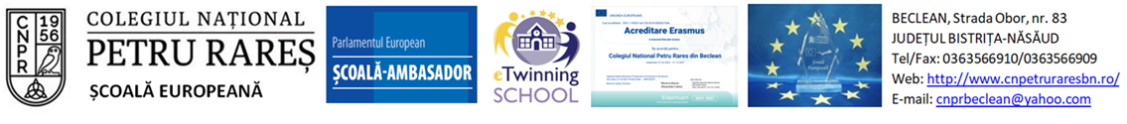Nr. ___ / ___________________

*Cerere bursă socială lit. b)-părinte decedat/plasament*

**Către**

**Comisia de management al burselor,**

Subsemnatul(a), _______________________________________________, domiciliat(ă) în _______________________, str. ______________, nr. ______, bl. ______, sc. ______, et. ______, ap. ______, telefon__________________ în calitate de părinte/tutore/reprezentant legal al elevului/elevei ________________________ /elev major din clasa a _____-a, la Colegiul Național „Petru Rareș”, în anul școlar 2025-2026, vă solicit acordarea **bursei sociale care se acordă în cazul elevilor cu unul sau ambii părinţi decedaţi / elevilor asupra cărora a fost instituită o măsură de protecţie specială, respectiv plasamentul/plasamentul de urgenţă.**

**Anexez prezentei cereri:**

* copie certificat de naştere/CI elev;
* copie CI părinte/tutore legal;
* copie certificate de deces părinte/părinţi;
* copie a documentelor care atestă instituirea unei măsuri de protecție specială (unde este cazul)
* extras cont bancar IBAN deschis, de preferință, la băncile BT, BCR sau BRD, pe numele elevului.

Cunoscând prevederile Art. 326 din Codul penal privind falsul în declarații, confirm pe proprie răspundere că toate informațiile prezentate sunt corecte, exacte și complete.

Sunt de acord ca datele cu caracter personal să fie prelucrate de către unitatea de învățământ, în vederea soluţionării prezentei cereri, în conformitate cu prevederile Regulamentului nr. 679/2016 privind protecţia persoanelor fizice în ceea ce priveşte prelucrarea datelor cu caracter personal şi privind libera circulaţie a acestor date şi de abrogare a Directivei 95/46/CE (Regulamentul general privind protecţia datelor).

Declar că am fost informat că dacă elevul acumulează 10 sau mai multe absenţe nemotivate într-o lună NU va primi bursa socială pentru luna respectivă

Data ________________ Semnătura ________________

*Unitatea de învățământ CNPR BECLEAN, în calitate de operator, prelucrează datele dumneavoastră cu caracter personal în conformitate cu prevederile Regulamentului (UE) 2016/679 și cu prevederile specifice aplicabile*, *respectiv* *Hotărârea nr. 732/2025 pentru aprobarea Metodologiei-cadru de acordare a burselor şi cuantumul acestora.*